实验报告

课程名称 | 《算法分析与设计》 | 实验日期 | 2020 年 3 月 10 日 至 2020 年 3 月 11日
学生姓名 | 林铭 | 所在班级 | 计算机184 |  |  | 学号 | 2018210312057
实验名称 | 有序数组查找算法之二分查找与插值查找
实验地点 |  |  |  | 同组人员

问题
- 有序数组查找
在一个排好序的数组T[1..n]中查找x，如果x在T中，输出x在T的下标j；如果x不在T中，输出j=0.

解析
二分查找算法又称为折半查找，这个算法是我们在数据结构第一堂课中学习到的算法，思想简单易懂，代码也很容易编写。
二分查找算法基本思想：
(1)确定排序好的数组的中间位置mid=(left+right)/2(left=0,right=n-1)，将数组分为两部分。
(2)用要T[mid]与查找的value进行比较；
若相等，则查找成功，返回数组位置，结束。
若大于，则要从左边较小的数组进行查找，所以将right置为mid的值。
若小于，则要从右边较大的数组进行查找，所以将left置为mid的值。
(3)重复步骤1和2，不断地将数组进行二分，直到找到或者left>right，表明没有找到，返回0。
下面以绘图方式演示通过二分算法查找55的过程
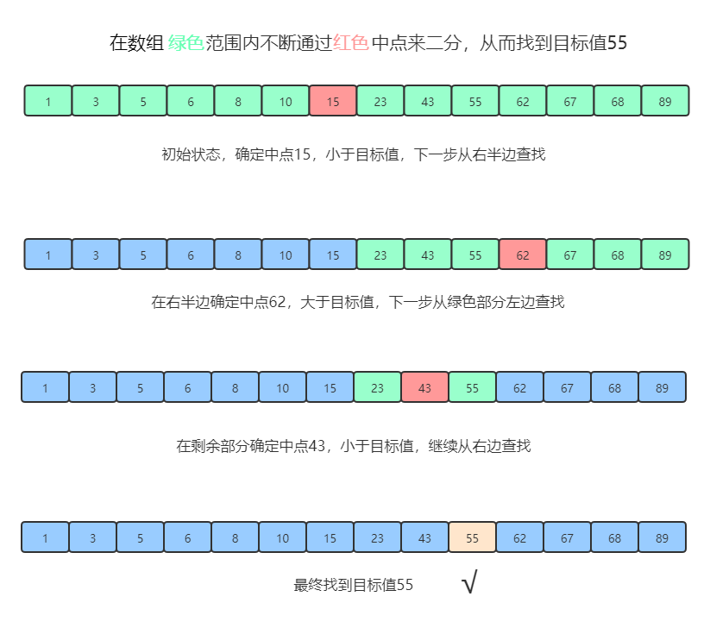

为什么上述算法一定要是折半，而不是折四分之一或者折更多呢？
打个比方，在英文字典也是从a到z排序好的，但如果要查“apple”，很显然，绝对不会是从中间开始查起，而是有一定目的的从前开始翻。
同样的，比如要在取值范围1 ~ 10000 间 10000 个元素从小到大均匀分布的数组中查找8， 我们自然会考虑从数组下标较小的开始查找。
经过以上分析，折半查找这种查找方式，不是自适应的，于是我们引入插值查找算法。
插值查找
插值查找是基于二分查找算法的，其本质在于改变了查找的mid点，可以将查找的点改进为如下：

mid=left+(value-T[left])/(T[right]-T[left])*(right-left)，

也就是将上述的比例参数1/2改进为自适应的，根据关键字在整个有序表中所处的位置，让mid值的变化更靠近关键字value，这样也就间接地减少了比较次数。
基本思想：基于二分查找算法，将查找点的选择改进为自适应选择，可以提高查找效率。当然，差值查找也属于有序查找。

设计
核心伪代码
int BinarySearch(int T[], int value, int n)
{
while(left<=right)
{
mid=(left+right)/2;//中点
if(T[mid]==value)//相等则return
return mid+1;
if(T[mid]>value)//太大
right=mid-1;//right左移至中点
else//太小则left右移至中点
left=mid+1;
}
return 0;//没有找到则返回0
}

int InsertionSearch(int T[], int value, int n)
{
while(left<=right)
{
int mid = left+(value-T[left])/(T[right]-T[left])*(right-left);
if(T[mid]==value)//相等则return
return mid+1;
if(T[mid]>value)//太大
right=mid-1;//right左移至中点
else//太小则left右移至中点
left=mid+1;
}
return 0;//没有找到返回0
}

分析
算法复杂度分析
二分查找算法的时间复杂度是O(logn)，插值查找算法的时间复杂度是O(log(logn))。
对于较大且分布又比较均匀的数组来说，插值查找算法的平均性能比折半查找要好的多。反之，数组如果分布的不均匀，那么插值查找未必是很合适的选择，此时二分查找更为合适。

源码
[github源码地址]

